Estructura del proyecto

front end developer

el motor de plantillas es blade el más recomendado por laravel

se utilizaron Bootstrap, CSS, jquery, Javascript y tailwind css

la estructura de las carpetas para las vistas

dentro del proyecto carpeta resources seguido de la carpeta views y dentro se crea una carpeta por cada vista

cada arcivo fue llamado index.blade.php

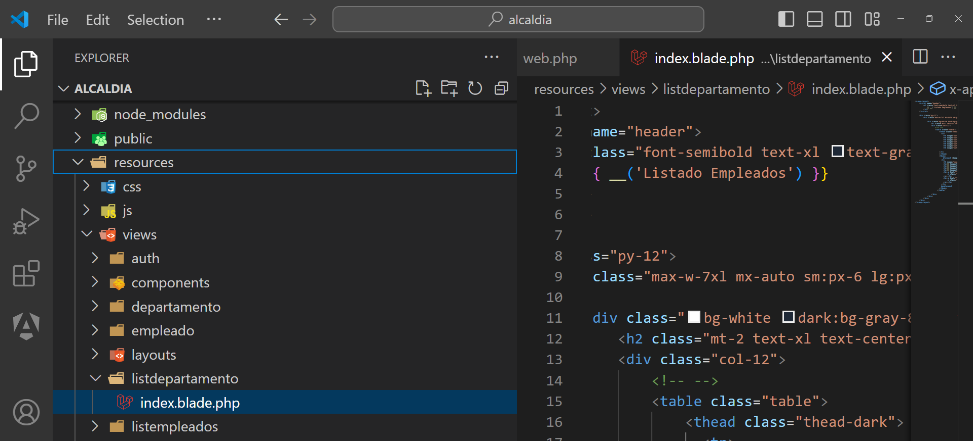

Backend